Деловая игра «ЭКОНОМИЧЕСКОЕ КАФЕ»
Цель игры:
1. Обобщить знания, умения, навыки учащихся полученные, на уроках обществознания
2. Проверить умения применять эти знания, умения, навыки на практике
3. Развивать речь, мышление, творческие способности учащихся
4. Активизировать познавательную деятельность учащихся
Оборудование:
1. Меню
2. Блюда (карточки с заданиями)
3. Приглашения
4. Дипломы, подарки
5. Скатерти, салфетки
6. Поднос
7. Книга жалоб и предложений

Ход игры:
Все учащиеся сидят за столиками по 6-8 человек. В кабинете создан интерьер кафе. На каждом столике лежит меню, по которому учащиеся делают заказ. Дети выбирают понравившиеся им блюда, которые разносит официант.
Ведущий: Добрый день, уважаемые гости! Мы рады видеть Вас сегодня в нашем экономическом кафе. Здесь Вы сможете попробовать наши фирменные блюда, приготовленные специально для Вас.
Вы обязаны своевременно оплачивать выбранные блюда, то есть ответить на предложенный вопрос. Стоимость блюд указана в меню. Если Вы правильно ответили на вопрос, то получаете сумму денег, равную цене блюда. Если Вы неправильно ответили на вопрос, то платите штраф, равный стоимости блюда, то есть эта сумма снимается с вашего счета.
Помните!
1. Блюда изготовлены в единственном экземпляре.
2. За нарушение поведение в кафе будет взиматься штраф в размере 20 денежных единиц.
3. Чем выше стоимость блюда, тем сложнее предложенное в нем задание.
В нашем кафе шеф-повар – … (ФИО преподавателя), официанты – …
В нашем меню предложено 5 разделов:
а) закуски
б) первые блюда
в) вторые блюда
г) десерт
д) напитки
Прошу гостей за столиками сделать свой выбор – заказать любые два блюда из раздела «ЗАКУСКИ». (Посетители по очереди выбирают блюда. После выбора блюд они получают их и сразуотвечают на вопросы).

БУТЕРБРОД ИЗ УРОВНЕЙ ЭКОНОМИКИ (5 ден. ед.)
Определите экономический термин по картинке
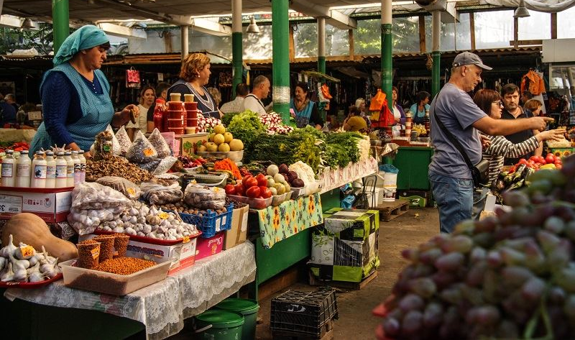 Рынок
ГРЕНКИ «ПОТРЕБНОСТЬ» (12 ден. ед.)
Определите экономический термин по картинке
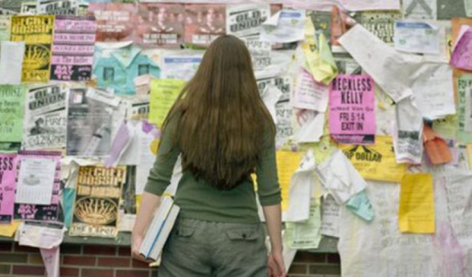 Безработица
ВИНЕГРЕТ ИЗ ДЕНЕГ (18 ден. ед.)
Определите экономический термин по картинке
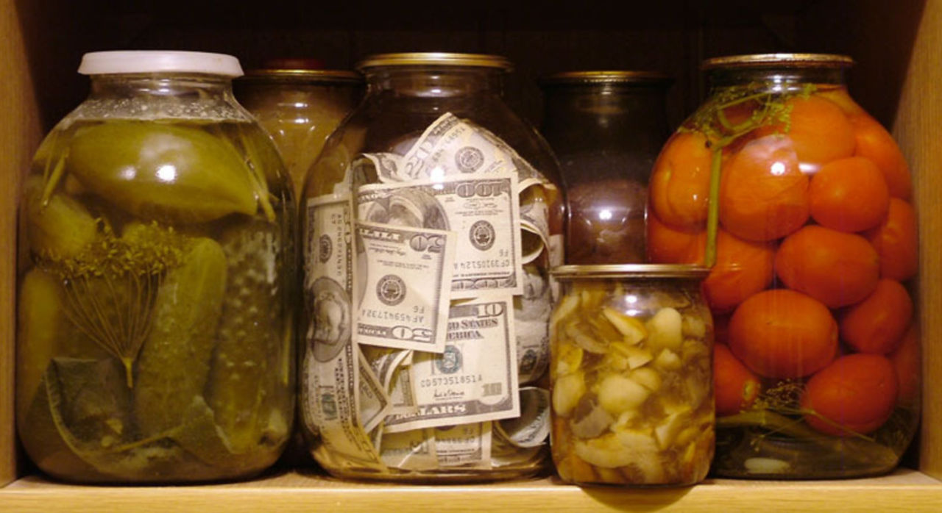 Банк
САЛАТ ИЗ ОГРАНИЧЕННОСТИ (20 ден. ед.)
Определите экономический термин по картинке
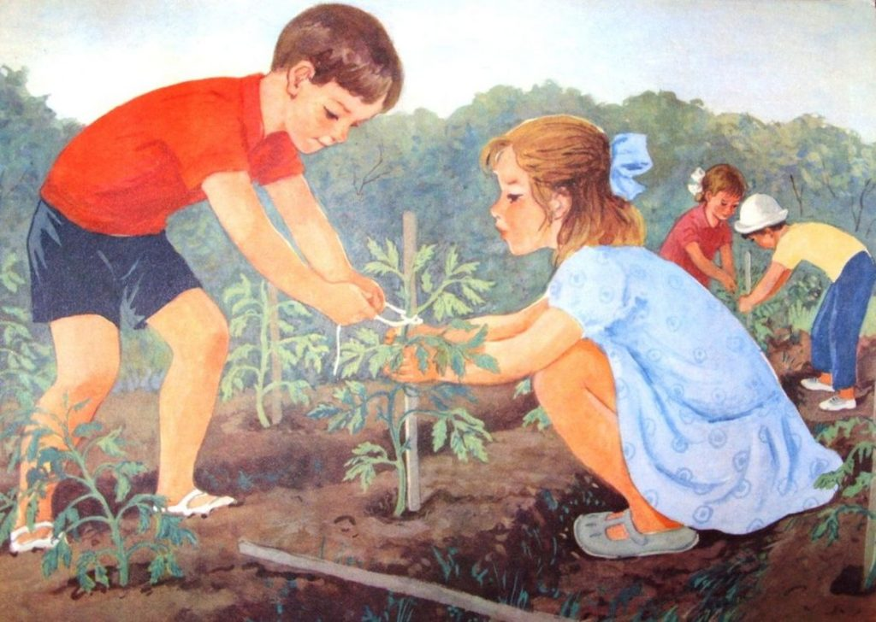 Труд
ЗАКУСКА «ЭКОНОМИЧЕСКАЯ» (22 ден. ед.)
Определите экономический термин по картинке
Инфляция
САЛАТ «КОНКУРЕНЦИЯ» (25 ден.ед.)
Определите экономический термин по картинке
Собственность
Переходим к следующему разделу меню «ПЕРВЫЕ БЛЮДА». Делаем свой выбор. (Учащиеся заказывают блюда, получают их и обдумывают их в течение 5 минут, затем озвучивают их)

БОРЩ ИЗ ВАЛЮТЫ (40 ден. ед.)
Прочитайте приведённый ниже текст, в котором пропущен ряд слов. Выберите из предлагаемого списка слова, которые необходимо вставить на место пропусков.
«Деньги были придуманы __________ (А), прежде всего, для облегчения обмена. Первоначально роль денег играли различные __________ (Б), и лишь потом появились современные формы денег. Признаком денег является способность выполнять функции средства __________ (В) рыночной ценности товаров и средства сбережения. Возникновение современных форм денег было вызвано неудобством __________ (Г), который требует чрезвычайной множественности относительных цен. Деньги позволили упростить __________ (Д) и облегчить всю хозяйственную жизнь общества. Деньги, кроме того, позволяют выражать ценность всех товаров в единой __________ (Е) и учитывать их для нужд контроля и управления».
Слова в списке даны в именительном падеже. Каждое слово может быть использовано только один раз. Обратите внимание на то, что слов в списке больше, чем Вам потребуется для заполнения пропусков.
Список терминов:
1) человечество
2) измерение
3) издержки
4) бартер
5) обмен
6) система
7) прибыль
8) предметы
9) инфляция

В данной ниже таблице приведены буквы, обозначающие пропущенные слова. Запишите в таблицу под каждой буквой номер выбранного Вами слова.
А | Б | В | Г | Д | Е
1 | 8 | 2 | 4 | 5 | 6

СОЛЯНКА ИЗ ФАКТОРОВ ПРОИЗВОДСТВА (20 ден. ед.)
Прочитайте приведённый ниже текст, в котором пропущен ряд слов (словосочетаний). Выберите из предлагаемого списка слова (словосочетания), которые необходимо вставить на место пропусков.
Ограниченность – недостаточность объёма имеющихся __________(А) всех видов для производства того объёма благ, который люди хотели бы получить. Ограниченность труда связана с тем, что число __________(Б) жителей любой страны строго фиксировано в любой момент времени. Кроме того, по своим __________(В), имеющимся навыкам лишь часть граждан пригодна для выполнения конкретных видов работ. Эти ограничения можно ослабить, например, за счёт приглашения рабочих из-за рубежа или переобучения и подготовки работников по наиболее __________(Г). Но на всё это нужно время, а моментального расширения рамок рабочей силы добиться невозможно. Ограниченность земли (природных ресурсов) определяется __________(Д) страны и наличием в её недрах месторождений полезных ископаемых. Ограниченность капитала определяется предыдущим развитием страны, тем, какой __________(Е) она успела накопить».
Слова в списке даны в именительном падеже. Каждое слово (словосочетание) может быть использовано только один раз.
1) торговля
2) способности
3) география
4) производственный потенциал
5) ресурсы
6) дефицитные специальности
7) трудоспособные
8) система образования
9) демографические

В данной ниже таблице приведены буквы, обозначающие пропущенные слова (словосочетания). Запишите в таблицу под каждой буквой номер выбранного Вами слова (словосочетания).
А | Б | В | Г | Д | Е
5 | 7 | 2 | 6 | 3 | 4

ПОХЛЕБКА ИЗ РЫНОЧНОЙ И КОМАНДНОЙ ЭКОНОМИКИ
(15 ден. ед.)
Прочитайте приведённый ниже текст, в котором пропущен ряд слов (словосочетаний). Выберите из предлагаемого списка слова (словосочетания), которые необходимо вставить на место пропусков.
В рыночной экономике ресурсы производства и его результат — продукт — принадлежат не общине, как в ___________А, и не государству, как в _________Б, а частным лицам. Поэтому проблема стимулов к производству в рыночной экономике не стоит. Каждый производитель выбирает самый выгодный для себя продукт и производит его, чтобы получить в итоге __________В. Он также выбирает по возможности наиболее эффективную ___________Г производства, при которой отношение результата к затратам является наибольшим. Рыночная экономика основана на предпринимательстве и частной __________Д. Исторический опыт показал преимущество рыночной экономики над другими __________Е.
Выберите из предлагаемого ниже списка то, что необходимо вставить, и запишите в тетрадь (слова даны в именительном падеже; слов в списке больше, чем необходимо выбрать):

1) командная экономика;
2) традиционная экономика;
3) собственности;
4) прибыль;
5) торговля;
6) технология;
7) выручка;
8) экономическая система.

В данной ниже таблице приведены буквы, обозначающие пропущенные слова (словосочетания). Запишите в таблицу под каждой буквой номер выбранного Вами слова (словосочетания).
А | Б | В | Г | Д | Е
2 | 1 | 4 | 6 | 3 | 8

ЩИ ИЗ СПРОСА И ПРЕДЛОЖЕНИЯ (25 ден. ед.)
Прочитайте приведённый ниже текст, в котором пропущен ряд слов. Выберите из предлагаемого списка слова, которые необходимо вставить на место пропусков.
«Важное значение в экономических процессах играет так называемый закон спроса. Действие этого закона полнее всего проявляется в рыночной экономике свободной __________ (А). __________ (Б) определяется экономистами как общее количество товара, которое __________ (В) в каждый конкретный момент времени желают, готовы и имеют денежную возможность приобрести по определённым ценам. Этот закон означает, что при равных прочих условиях объем спроса уменьшается по мере увеличения __________ (Г). Надо, однако, отметить, что изменение цены и изменение спроса на __________ (Д) не находятся в прямой пропорциональной зависимости. В рыночной экономике существует ещё много факторов, влияющих на __________ (Е) цены и спроса».
Слова в списке даны в именительном падеже. Каждое слово (словосочетание) может быть использовано только один раз. Выбирайте последовательно одно слово за другим, мысленно заполняя каждый пропуск.
Обратите внимание на то, что в списке слов больше, чем вам потребуется для заполнения пропусков.
1) цена
2) потребитель
3) производитель
4) спрос
5)производство
6) конкуренция
7) товар
8) стоимость
9) соотношение

В данной ниже таблице указаны номера пропусков. Запишите под каждым номером букву, соответствующую выбранному вами слову.
А | Б | В | Г | Д | Е
6 | 4 | 2 | 1 | 7 | 9

СУП-ПЮРЕ «РАЦИОНАЛЬНЫЙ» (15 ден. ед.)
Прочитайте приведённый ниже текст, в котором пропущен ряд слов. Выберите из предлагаемого списка слова, которые необходимо вставить на место пропусков.
Каждый человек ограничен в своих физических, интеллектуальных и временных _______________(А). Ограничено и всё _______________(Б), ибо его природные, материальные, трудовые и финансовые ресурсы имеют количественные и качественные пределы. В основе поведения каждого экономического _______________(В) заложено стремление к _______________(Г) ресурсов. Так, потребители заинтересованы в рамках ограниченных денежных средств удовлетворить самые необходимые _______________(Д) в материальных и духовных _______________(Е).
Слова в списке даны в именительном падеже. Каждое слово (словосочетание) может быть использовано только один раз.
1) фактор
2) потребность
3) рациональное использование
4) благо
5) хозяйственный процесс
6) общество
7) экономический выбор
8) возможность
9) субъект
В данной ниже таблице приведены буквы, обозначающие пропущенные слова. Запишите в таблицу под каждой буквой номер выбранного Вами слова.
А | Б | В | Г | Д | Е
8 | 6 | 9 | 3 | 2 | 1

СУП «ГОСУДАРСТВЕННОЕ РЕГУЛИРОВАНИЕ» (25 ден.ед.)
Прочитайте приведенный ниже текст, в котором пропущен ряд слов. Выберите из предлагаемого списка слова, которые необходимо вставить на место пропусков.
«В современной экономике действуют три главных __________ (А): производители экономического продукта, его потребители и __________ (Б). Между ними происходит весьма интенсивный __________ (В) товарами, услугами, денежными средствами, информацией. Государство обеспечивает определённую упорядоченность экономических процессов, их правовое __________(Г), защиту прав и интересов отдельных участников экономических отношений. В то же время государство выступает как весьма крупный _________(Д) товаров, услуг, информации. В то же время государство является __________(Е), оно приобретает у производителей военную технику для армии, продукты питания для государственных запасов, компьютерную технику для государственных органов и учреждений».
Слова в списке даны в именительном падеже. Каждое слово (словосочетание) может быть использовано только один раз. Обратите внимание на то, что в списке слов больше, чем вам потребуется для заполнения пропусков.
1) производитель
2) обмен
3) объект
4) государство
5) предложение
6) субъект
7) регулирование
8) спрос
9) потребитель

В данной ниже таблице приведены буквы, обозначающие пропущенные слова. Запишите в таблицу под каждой буквой номер выбранного Вами слова.
А | Б | В | Г | Д | Е
6 | 4 | 2 | 7 | 1 | 9

А сейчас я предлагаю Вам попробовать наши «ВТОРЫЕ БЛЮДА». (Учащиеся получают задания, и обдумываю их 3 минуты, затем озвучивают их.)
ОСЕТРИНА ПОД СОУСОМ МОНЕТНАЯ (15 ден. ед.)
В старину в германском городке Иохимстон чеканилась крупная монета, которая называлась иохимстале. Но это слово очень длинное, а монета в то время была очень ходкая, и название ее сократили в толер. Измененные голландским, а затем американским произношением это слово превратилось в название валюты, имеющее хождение в некоторых странах.
О чем идет речь? Доллар
ФИЛЕ РЫБЫ «ДЕНЬГИ» (30 ден. ед.)
Назовите пословицы и поговорки, в которых используются слова «деньги», или другие «денежные знаки».
Копейка рубль бережет.
Уговор дороже денег.
Скупой платит дважды.
Долг платежом красен.
Гроша ломаного не стоит.
Был бы ум – будет и рубль.
Денежки — что воробушки: прилетят да опять улетят.
Береги денежку про черный день.
Тот без нужды живет, кто деньги бережет.
Денежки труд любят.
Деньги счет любят.
Умный человек — хозяин деньгам, а скупой — слуга.
Деньги идут к деньгам.
Заемное три года ждут, на четвертый забывают
Деньги счетом крепки.

ФИЛЕ РЫБЫ «ПОТРЕБИТЕЛЬСКАЯ ЦЕННОСТЬ» (25 ден. ед.)
Адам Смит спрашивает: «Почему вода, которая настолько необходима, что без нее невозможно жить, имеет такую низкую цену, в то время как у алмазов, которые совершенно не нужны, такая высокая цена»?

РАГУ ИЗ ИЗОБРАЖЕНИЙ ДЕНЕЖНЫХ КУПЮР (25 ден. ед.)
1. Назовите купюру, на которой изображен памятник затопленным кораблям. (двести рублей)
2. Назовите купюру, на которой изображен Московский большой театр. (100 рублей)
3. Назовите купюру, с изображением памятника Петру 1 в Архангельске. (500 рублей)
4. Назовите купюру, с изображением памятника Ярославу Мудрому. (1000 рубле1)
5. Назовите купюру, на которой изображен Хабаровский мост через реку Амур. (5000 рублей).

ОСЕТРИНА ПОД СОУСОМ ЦЕННЫЕ БУМАГИ (30 ден. ед.)
Из имеющихся слогов, необходимо составить экономические термины.
Кре, ва, денд, га, век, об, ти, сель, ли, ция, ви, при, за, ди, дит.
Ответы:
Вексель, дивиденд, кредит, облигация, приватизация.

МЯСНОЙ РУЛЕТ ИЗ ФАКТОРОВ ПРОИЗВОДСТВА (20 ден. ед.)
Распределите следующие слова по группам факторов производства (труд, земля, капитал):
Строитель, кассовый аппарат, молоток, посуда, инженер, земельный участок, нефть, повар, дерево, бухгалтер, вода, доски, деревообрабатывающий станок, гараж, склад.
Факторы производства
Труд | Земля | Капитал
Строитель, инженер, повар, бухгалтер, | земельный участок, нефть, дерево, вода. | кассовый аппарат, молоток, посуда, доски, деревообрабатывающий станок, гараж, склад.
Загляните в следующий раздел меню – «ДЕСЕРТЫ». Какими окажутся на вкус эти блюда?
Давайте мы их тоже попробуем. Это самые вкусные блюда. (Учащиеся получают задания. Время на обсуждение и выполнение 5 минут.)
ПЕЧЕНЬЕ «БАНКИРЧИК» (10 ден. ед.)
Ниже приведён перечень функций, выполняемых банками. Все они, за исключением двух, относятся к сфере деятельности коммерческих банков.
Хранение золотовалютного резерва государства; покупка и продажа валюты; обслуживание счетов фирм; осуществление монопольной эмиссии денег; открытие и обслуживание депозитов граждан, кредитование предприятий.
Найдите две функции, «выпадающие» из общего ряда, и запишите в таблицу цифры, под которыми они указаны.
ТОРТ «БЕРЕЖЛИВЫЙ» (10 ден. ед.)
Ниже приведён перечень терминов. Все они, за исключением двух, являются факторными доходами.
Труд; прибыль; заработная плата; земля; рента; процент.
Найдите два термина, «выпадающих» из общего ряда, и запишите в таблицу цифры, под которыми они указаны.
МАРМЕЛАД «БАНКОВСКИЙ» (15 ден. ед.)
Ниже приведён перечень примеров. Все они, за исключением двух, являются переменными издержками в краткосрочном периоде.
1) плата за сырьё; 2) оклады администрации; 3) проценты за кредит банку; 4) плата за электроэнергию; 5) оплата транспортных услуг; 6) сдельная зарплата рабочих.
Найдите два примера, «выпадающих» из общего ряда, и запишите в таблицу цифры, под которыми они указаны.
СУФЛЕ «ДЕНЕЖНОЕ» (20 ден. ед.)
В приведённом ниже ряду найдите понятие, которое является обобщающим для всех остальных представленных понятий. Запишите это слово словосочетание).
Вексель, облигация, обыкновенная акция, ценная бумага, чек.
ТОРТ «А-ЛЯ ЭКОТЕРМИН» (12 ден. ед.)
В приведённом ниже ряду найдите понятие, которое является обобщающим для всех остальных представленных понятий. Запишите это слово (словосочетание).
Цена, спрос, предложение, рынок, конкуренция.
МОРОЖЕНОЕ «ЭКОНОМИСТ» (30 ден. ед.)
В приведённом ниже ряду найдите понятие, которое является обобщающим для всех остальных представленных понятий. Запишите это слово (словосочетание).
Рента, прибыль, факторный доход, заработная плата, процент.
И последний раздел меню «НАПИТКИ». Пришло время отведать и их. Сделайте свой выбор. (Учащиеся получают задание и выполняют их)
КОФЕ С РЫНОЧНЫМИ СЛИВКАМИ (10 ден. ед.)
Выберите среди предложенных слов те, которые относятся к рыночной экономике:
Конкуренция, потребности, спрос, предложение, вода, рынок, слесарь, разделение труда, цена.
КОКТЕЙЛЬ ИНФЛЯЦИЯ (15 ден. ед.)
Выберите среди предложенных слов те, которые относятся к терминам по теме инфляция:
Обесценивание, налог, дефляция, гиперинфляция, рост цен, разделение труда, стагфляция, стагнация, обесценивание доходов, потребительские предпочтения.
КОКТЕЙЛЬ ИЗ АЛЬТЕРНАТИВ (20 ден. ед.)
Выберите среди предложенных слов те, которые относятся к понятию альтернативная стоимость:
Выбор, производственные возможности, рынок, упущенные возможности, услуги, цена замены, предпочтение, рациональность, ограниченность, календарь.
НАПИТОК «ПРОИЗВОДИТЕЛЬНОСТЬ ТРУДА (10 ден. ед.)
Выберите среди предложенных слов те, которые относятся к производительности труда:
Нормирование труда, инфляция, управление качеством, брак, выработка, трудоемкость, диван, производство, выпуск продукции, собственность.

СОК «МАКРОЭКОНОМИКА» (15 ден. ед.)
Выберите среди предложенных слов те, которые относятся к макроэкономическим понятиям:
Уровень благосостояния народа, бюджет домохозяйства, расходы государства, экономический рост, автомобиль, экспорт, национальный доход, импорт, занятость, сырье.

МОРС «БЮДЖЕТНЫЙ» (10 ден. ед.)
Выберите среди предложенных слов те, которые относятся к теме бюджет:
Расходы, конкуренция, доходы, дефицит, предпринимательство, профицит, плановый период, отчетный финансовый год, инженер, долг.

Ну что же, Вы отведали наши фирменные блюда, и я надеюсь, что они пришлись Вам по вкусу. А сейчас пришло время подвести итоги. (Объявляются победители, вручаются призы и дипломы)
Рефлексия:
Я предлагаю Вам заполнить «книгу жалоб и предложений» прежде чем вы выйдите из кафе, для того, чтобы мы знали, что у нас получилось, и что бы Вы хотели посоветовать нам для дальнейшего процветания.
Что вам показалось в нашем меню:
- сложным
- важным
- интересным
Что в работе кафе вам понравилось
Какие недостатки вы хотели бы отметить
Ваши предложения
Благодарю Вас за то, что Вы посетили наше кафе и надеюсь увидеть Вас еще не раз у нас в гостях! До новых встреч!

